行政院及所屬機關出國報告書(出國類別：研習)

104年開發新品種梨穗來源及供穗管理措施研習

服務機關：行政院農業委員會
姓名職稱：農糧署李雅蓁技士、臺中區農業改良場徐錦木助理研究員
派赴國家：日本
出國日期：104年9月28日至10月4日
報告日期：104年 12 月 31 日
摘要
國內高接梨面積4,000~4,500公頃，每年需穗量約30萬公斤，以「新興」及「豐水」品種為大宗，惟新興梨在日本種植面積僅剩2.4%，100年日本發生福島核災後，供穗來源受限，又去(103年底-104年初)年期受天候影響及日本新潟地區進口梨穗遭檢出細菌性梨樹花枯病，造成新興梨穗短缺，引起各產地農民極大反應，為充分了解日本其他梨品種特性、未來輸出梨穗之可能性、疫病害蟲防治體系及本(104)年供穗園生長及管理狀況，安排於本(104)年9月28日至10月4日前往日本梨穗主產區新潟縣、秋田縣及鳥取縣進行研習，了解供穗園生長狀況、供穗母樹病毒檢測實施作業及與農民進行交流。
供穗園管理方面，新潟縣及秋田縣果園受天候異常因素及15號颱風影響，植株大多有二次生長情形及新梢後段葉片破損狀況，對於採穗量及梨穗品質會有影響，而鳥取縣供穗園受颱風影響小，可維持正常採穗量。新品種部分，目前具有發展潛力，但受限於品種權問題的有：”秋月”、”王秋”、”秋麗”；果實品質良好，但品種管理單位不願釋出梨穗的有：”秋泉”、”瑞鳥”、”爽甘”、”優秋”、”新甘泉”；目前無品種權及管理單位限制，但品種特性屬於特定族群喜好，無法大量推廣品種：”香”；大多種植於輻射管制地區，其它地區種植量少無法大量供穗品種：”日光”。目前管理單位不願釋出梨穗品種，大多為新品種尚未品種權登錄，後續可和管理單位協商出口梨穗的可能性。

目 次
壹、目的……………………………………………………………………………………1
貳、行程……………………………………………………………………………………4
參、研習紀要………………………………………………………………………………5
肆、檢討與建議……………………………………………………………………………12

- 目的
國內梨種植面積5,786公頃，高接梨係我國特有之東方梨栽培模式，每年冬春期間將日本進口或高海拔地區已花芽分化完成之梨接穗穗嫁接於中低海拔之梨枝條(一般為橫山梨) ，在低海拔地區生產梨果，並可提早產期。早期台灣高接梨之梨穗採自國內高海拔區種植之溫帶梨園，惟供應量不足以滿足國內需求，於民國75年始由臺灣省青果運銷合作社自日本福島、鳥取、新潟等地區進口，目前已開放各梨產地農民團體自行進口。
我國高接梨種植面積約4,000~4,500 公頃，每年總需穗量約30~33萬公斤，早期僅由日本進口，100年日本發生福島核災後，供穗來源受限制，遂於101/102年期專案進口中國大陸梨穗。近3年每年實際進口梨穗數量約8.8萬~12萬餘公斤(圖1、表1)，餘由國產(梨山地區)梨穗供應。為確保梨接穗之安全，避免國外重大危險性疫病蟲害進入臺灣，影響國內梨產業，農糧署每年均依據「梨接穗輸入檢疫作業辦法」及「梨接穗進口申請審查作業程序」等規定辦理高接梨主產地農民團體申請進口梨接穗之審查，經審查核定進口品種及數量後，將由農委會動植物防疫檢疫局之檢疫人員分別於夏季赴日本供穗園執行產地檢疫，並於冬季採穗期間執行採穗、集貨及冷藏等檢疫作業。
目前日本進口梨穗遭遇之問題如下:(一)「新興」梨品種逐漸淘汰:國內梨以「新興」及「豐水」品種為大宗，惟「新興」梨在日本為授粉品種，種植區域零散，面積僅剩2.4%(如表2)，供穗量有限；(二)氣候因素:生育期常有颱風致花苞形成不佳，採穗期間常因大雪影響採穗進度；(三)交通困難:梨園多位於山區，園區分散，採穗費時；(四)人力老化:梨農人口老化，廢園數量增加，採穗人力不足；(五)細菌性病害:103/104年期新潟地區部分新興及豐水梨穗遭檢出細菌性梨樹花枯病而退運，進口量減少。而中國大陸進口作業至今第3年，供穗園管理及梨穗品質仍有改善空間。
本次以日本梨產地新潟、秋田、鳥取縣(圖2)為主要研習地點，由農業委員會農糧署李雅蓁技士及臺中區農業改良場徐錦木助理研究員共同赴日，研習期間為104年9月28日至10月4日。日本溫帶果樹產業發展成熟，梨品種多元，本次研習期能瞭解其重要品種如王秋、秋月及日光等特性，以利評估可能作供穗之品種與來源並以爭取進口，了解本年度合格供穗園之梨穗生育情形及學習日方梨穗供穗園栽培及病毒檢測等管理措施，作為輔導我國梨山地區及其餘平地產穗園之管理參考。

圖1、93~103年日本梨穗進口情形
圖2、日本地圖
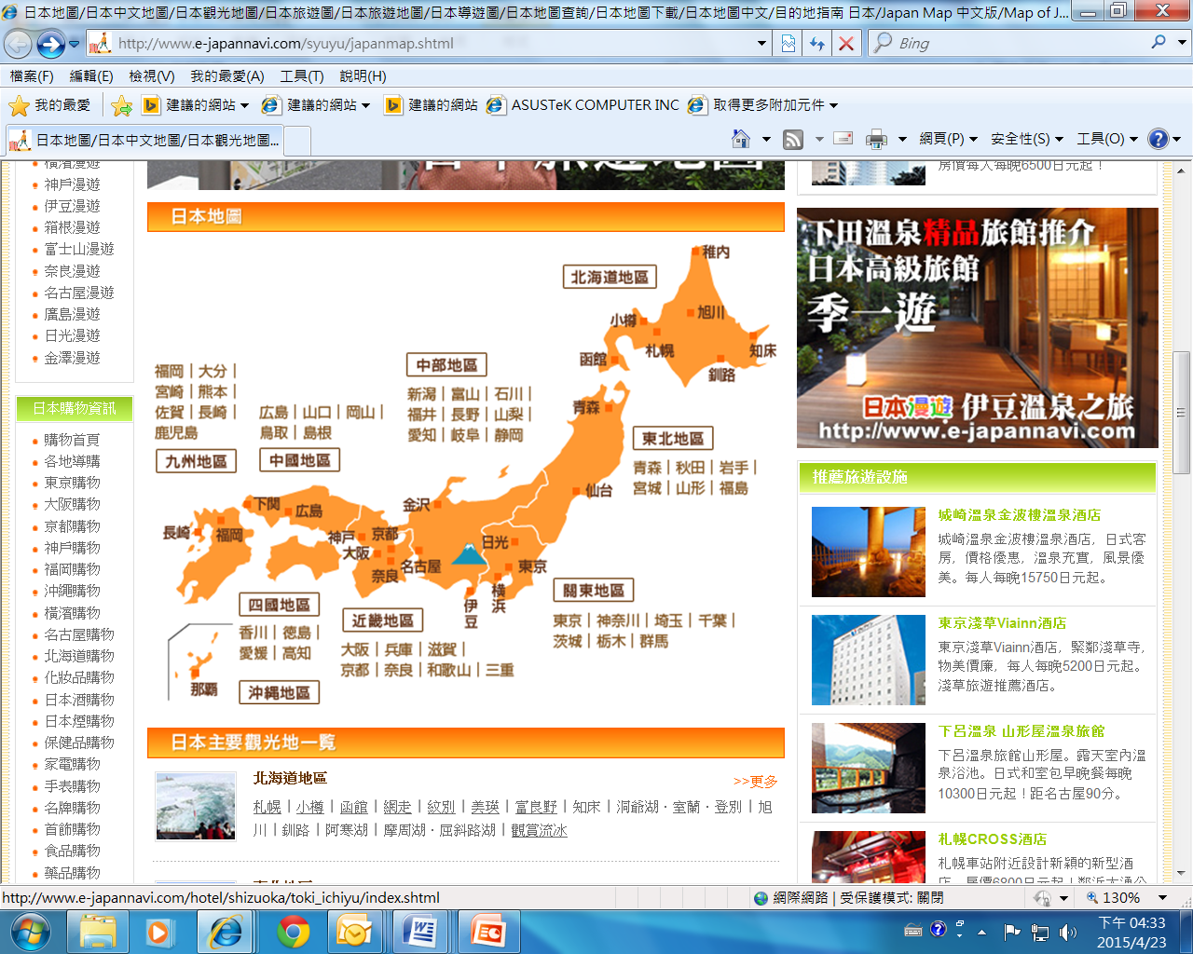

表1、101~103年中國大陸梨穗進口情形
年度 | 進口量(公斤)
101 | 10,380
102 | 11,890
103 | 12,140

表2、日本平成24年(2013年)各品種梨栽培面積及比例
品種 | 幸水 | 豐水 | 新高 | 二十世紀 | 秋月 | 新興 | 南水 | 黃金二十世紀 | 其他
面積(公頃) | 4,701 | 3,174 | 1,120 | 978 | 322 | 277 | 249 | 205 | 734
比例(%) | 40 | 27 | 9.5 | 8.3 | 2.7 | 2.4 | 2.1 | 1.7 | 6.2

- 行程
日期 | 行程 | 內容 | 住宿
9/28(一) | 長榮航空BR198 08:50(桃園)-13:15(成田)  JR線:成田-東京-新潟 | 拜會日台農業振興会 | 新潟スーパーホテル
9/29(二) | 上午8:30出發至新潟地區梨園，下午搭乘羽越線至秋田 | 新潟供穗園及秋月、秋麗生育情形 | 東橫INN秋田駅東口
9/30(三) | 9:00出發至秋田男鹿半島梨園，下午移動至仙田 | 男鹿半島供穗園及香、秋泉和秋月生育情形 | 東橫INN仙台駅西口
10/1(四) | 仙台-福島-東京 | 天香園壞疽斑點病檢測設施參訪及簡介 | 東京羽田日航飯店
10/2(五) | 搭乘全日航空ANA293  6:55(羽田) -8:10(鳥取) | 鳥取大學品種保留園、梨園栽培管理方式 | 鳥取對翠閣
10/3(六) | 上午至鳥取縣梨園，下午搭乘全日航空ANA1102 14:55(鳥取)-16:10(羽田) | 鳥取縣供穗園生育狀況 | 新宿hotel gracery
10/4(日) | 上午參訪鄰近零售商店，下午搭乘長榮航空BR19714:15(成田)-16:50(桃園) | 零售店面水果銷售情形

- 研習紀要
一、新潟縣9/28-9/29
（一） 9月28日和翻譯人員陳志祥於成田機場會合後，下午6:45搭乘JR到達新潟，與石岡果菜合作社理事主席黃岳及日台農業振興会代表取締役菊地安通於車站會合，晚上會面討論梨穗生長情形及可能供穗品種現況，與會成員有包括日台農業振興会菊地安通、JA全農新潟園芸部課長北井郁男、園芸部直販担当仲村勇太，コープ商事物流株式会社部長中澤芳樹、係長関川和則及係長堀野克也。
（二）9月29日由日台農業振興会代表取締役菊地安通陪同，拜訪新潟縣梨穗木輸出友の会会長東城雅昭，梨園種植新興、秋月及秋麗，今年新潟7月氣候乾燥，高溫持續到8月上旬，又15號颱風造成部份葉片破損，且8月下旬雨水較多，造成植株二次生長，對梨穗品質有些許影響。新品種”秋月”種植面積增加中，果實品質良好，食感佳，但枝條上的芽從外觀判定是花芽或葉芽較為困難。”秋麗”花芽形成較容易，果實約400克重，青皮，品質良好，但外觀容易有沙皮病問題，需要二次套袋，且第一次套袋時間要提早，若無法解決沙皮病問題，不適合作為國內高接品種。目前”秋月”及”秋麗”尚在品種權期限內。
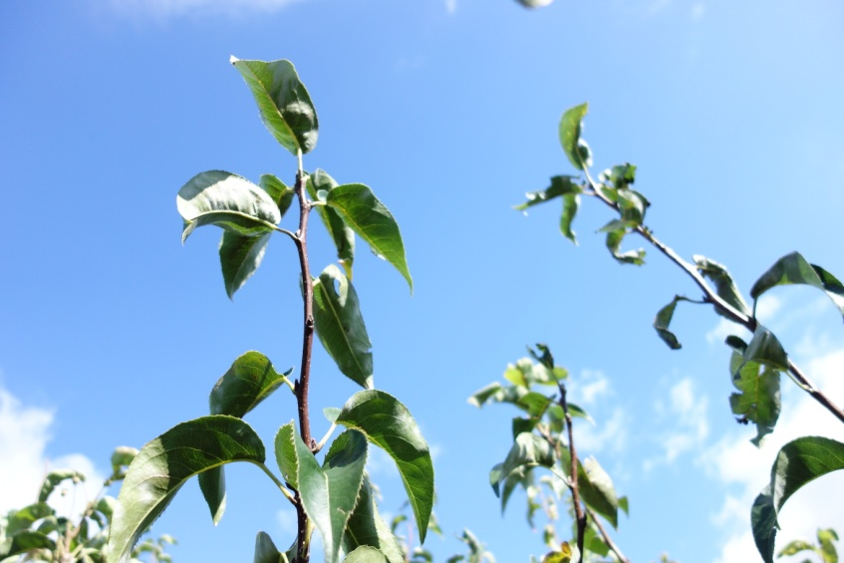 | 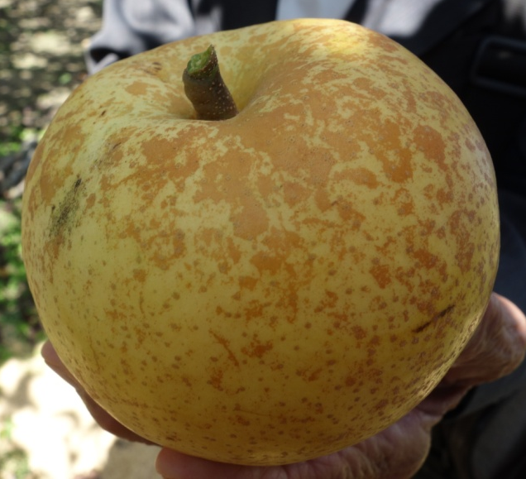
圖3、15號颱風造成部份葉片破損 | 圖4、”秋麗”，果實約400克重，青皮，品質良好，但外觀容易有沙皮病問題

（三）參觀新潟梨の会堀国男之果園，種植”新興”及”新高”梨，樹齡約50年，植株健壯，”新興”梨果實已部份採收，枝梢長度約50公分左右，無二次生長現象，可採穗量相當高，粗估每株可採約8-10公斤梨穗。此次訪視梨園環境清潔，枝梢未發現病斑發生。
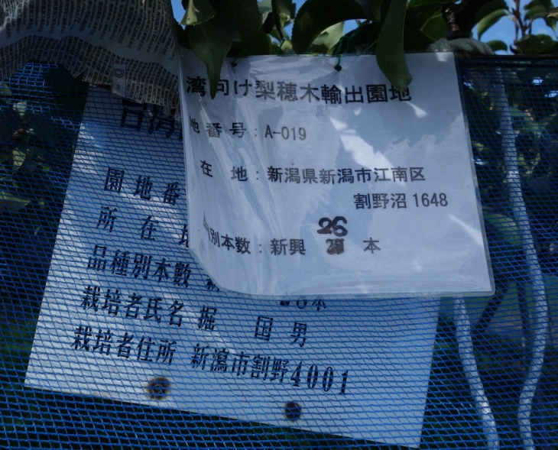 | 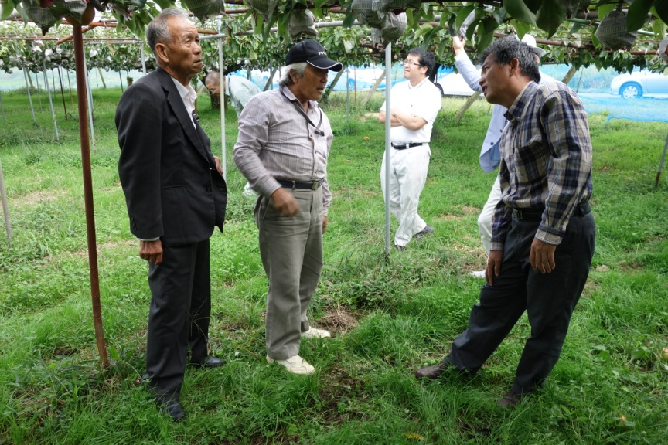
圖5、”新興”供穗園，有掛牌標示編號、所在地及株樹等 | 圖6、梨園環境清潔

（四）下午搭乘JR前往秋田。
二、秋田縣9/29-9/30
（一）29日晚上和コープ朝日興產株式会社取締役社長中山明男討論隔日行程及梨園狀況。
（二）30日由日台農業振興会代表取締役菊地安通陪同至男鹿半島參觀渡部隆藏果園，目前正採收”豐水”及”秋月”。園中亦有種植”秋泉”，果粒大、褐皮、肉質細緻多汁、低酸，食感非常好，應非常適合國內高接，惟據農民表示目前僅限於秋田地區栽種，官方保護嚴格，不得採穗外銷。此果園枝梢二次生長嚴重，且新梢曾遭蟲害，採穗量不高。
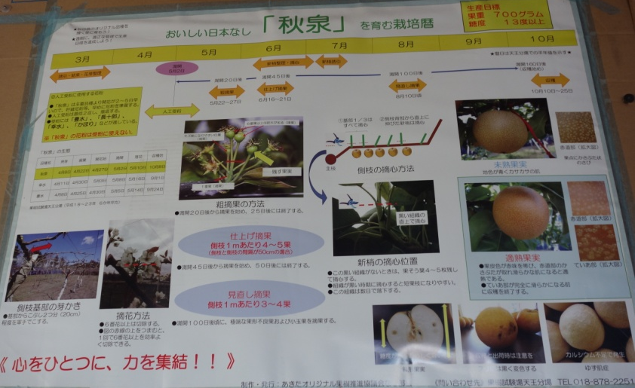 | 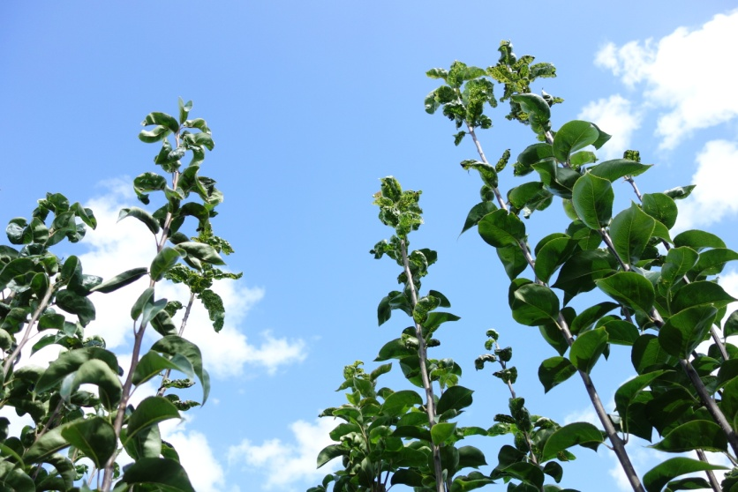
圖7、”秋泉”果粒大、褐皮、肉質細緻多汁、低酸，目前僅限於秋田地區栽種，官方保護嚴格 | 圖8、新梢曾遭蟲害

（三）參觀吉田理正果園，園區有種植”香”品種，目前正值採收期，青皮、果粒大、有特殊香氣，但果肉偏軟，應屬部份族群喜好之品種。”秋月”切開有果核裂開的缺硼現象，需注意硼的施用。果園受15號颱風影響，枝梢末端葉片破損，但無二次生長情形，採穗量應可維持往年水準。
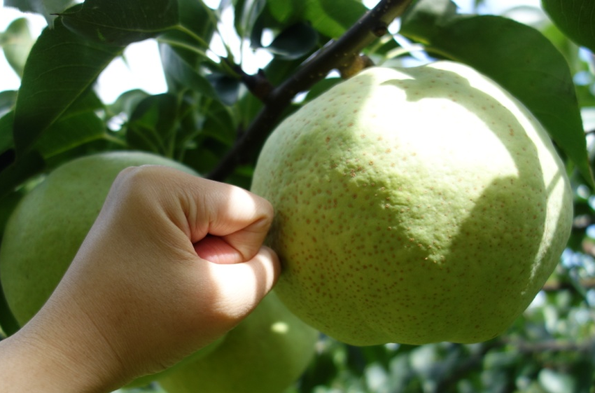 | 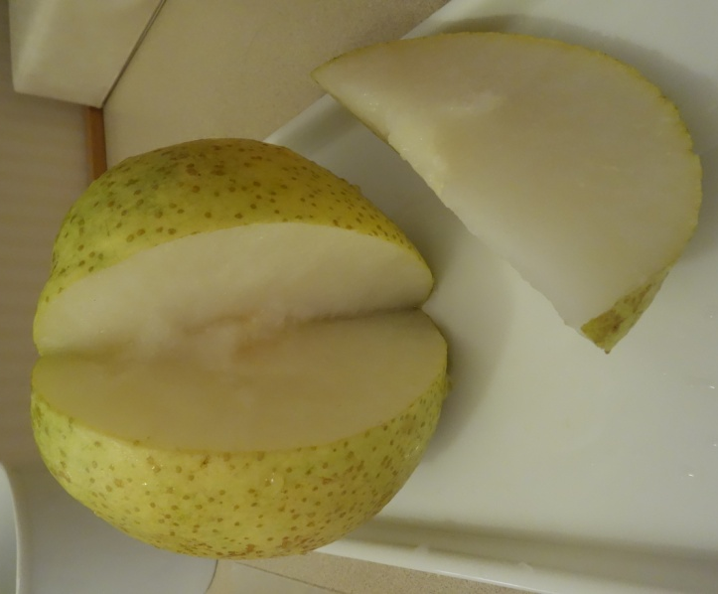
圖9、”香”品種，青皮、果粒大 | 圖10、”香”品種，有特殊香氣，果肉偏軟

（四）下午搭乘JR前往仙台。
三、福島縣10/1
（一）10月1日中午抵達福島車站，由福島天香園代表取締役社長岡田新也帶領至福島天香園參訪梨穗病毒檢測設施，，若有帶病毒接穗同一株指示植物生長葉片會顯示出壞疽病斑，到4月份後因生長溫度上升，病毒檢測作業結束。由社長以幻燈片介紹HN39檢測植物病毒檢測作業流程，流程如下：(1)病毒檢測作業在每年年底開始準備，12月下旬於玻璃溫室內種植檢定用砧木；(2)1月上旬(玻璃溫室日溫設定為攝氏25℃，夜溫為攝氏20℃)被檢定之母樹採二枝穗，各取一芽並從指示植物HN39取一芽，同時嫁接於溫室內同株砧木；(3)2月下旬起如指示植物HN39之新梢已生長3~5片葉時，溫室內之溫度調回20℃，若有帶病毒接穗則指示植物葉片上會顯示出壞疽病斑；(4)3月初日本農林水產省檢疫官至溫室進行病毒檢測；(5)4月份後因溫度上升，病毒檢測作業結束；(6)6~月由台灣防檢局檢疫人員赴日會同日本檢疫官至供穗園進行病蟲害檢疫檢查；(7)通過病毒檢定及供穗園檢疫檢查方可列為年底之合格供穗園。
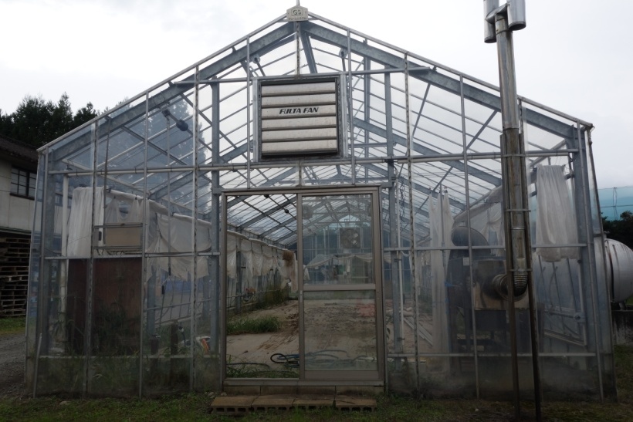 | 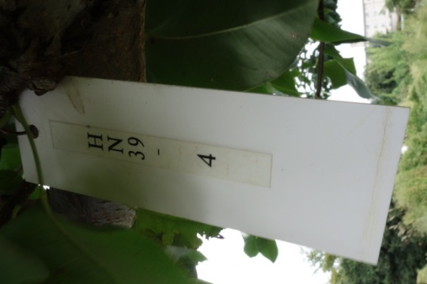
圖11、福島天香園梨穗病毒檢測設施 | 圖12、指示植物HN39

（二）傍晚搭JR前往東京與傑農合作農場理事主席詹光榮會合。
四、鳥取縣10/2-10/3
（一）10月2日6:55由東京羽田機場搭乘國內航線飛機前往鳥取，由医農と_{っ}とり株式会社代表取締役橫野栄樹、鳥取大學田邉賢二教授及前田誠前來接機，並陪同今日行程。
（二）”瑞鳥”、”優秋”及”爽甘”為鳥取大學育成之品種，田邉賢二教授亦參與育成之工作。”瑞鳥”及”優秋”品種為極易形成短果枝品種，大果、青皮、沙皮病發生率低，目前”爽甘”正值採收期，果實約400克，褐皮、口感佳，102年皆曾出口接穗到臺灣，高接成果良好，惟103年起鳥取大學新任校長對新品種採較保守態度，不同意出口梨穗，仍需再溝通。
（三）鳥取大學農學部附屬大塜農場品種保留園，以單株保存方式保留日本梨品種200種，中國梨品種35種，西洋梨品種15種及野生梨50種。另外正試驗新的”ジョイント”整枝方式，將整排植株枝條互相嫁接在一起，可簡化整枝修剪作業，提高工作效率，因不需培養主枝、亞主枝及側枝等骨架，可以早期收獲，但葉果比較低，倘日照不充足會影響果實品質，以長果枝結果品種較為適合此種方式，短果枝結果品種較不適合。
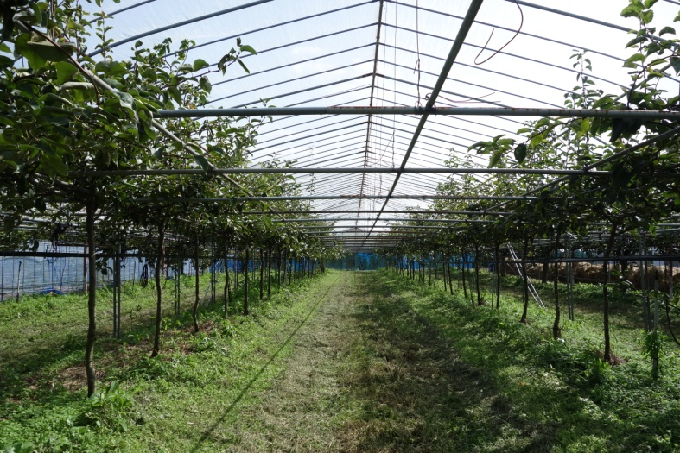 | 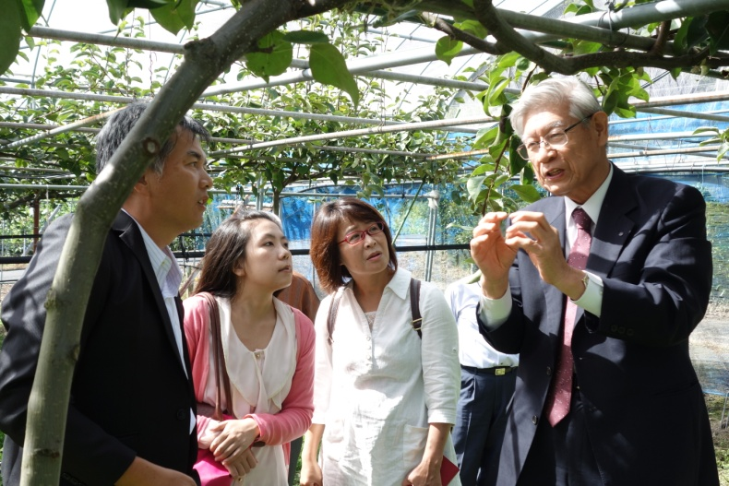
圖13、”ジョイント”整枝方式，將整排植株枝條互相嫁接在一起，可簡化整枝修剪作業，提高工作效率，園相整齊 | 圖14、由鳥取大學田邉賢二教授解說整枝方式及各品種特性

（四）於路途中參觀道の駅，道の駅為設置在一般公路旁、具有休憩與振興地方等綜合功能的道路設施，通常擁有24小時皆可提供服務的停車場、廁所與旅客服務中心，也常可在道之驛內見農產物直賣所、商店與餐廳等。商店內販賣許多當地農產品，由農民自行將產品帶來並標示價格。
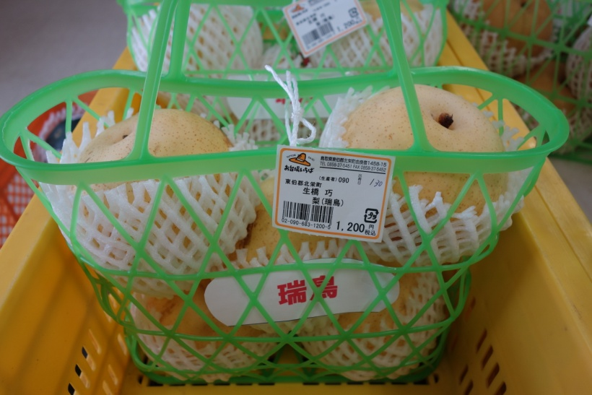 | 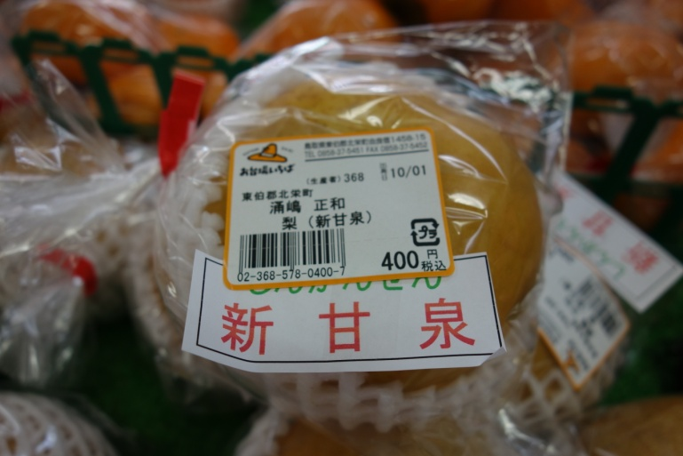
圖15、”瑞鳥”品種，5顆1,200日圓(約台幣330元)，標示生產者及日期，售價由農民自行決定，以提籃式包裝可方便消費者攜帶，亦可重複使用 | 圖16、”新甘泉”品種，單顆400日圓(約台幣110元)
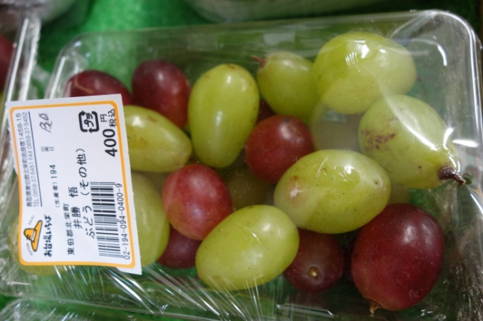 | 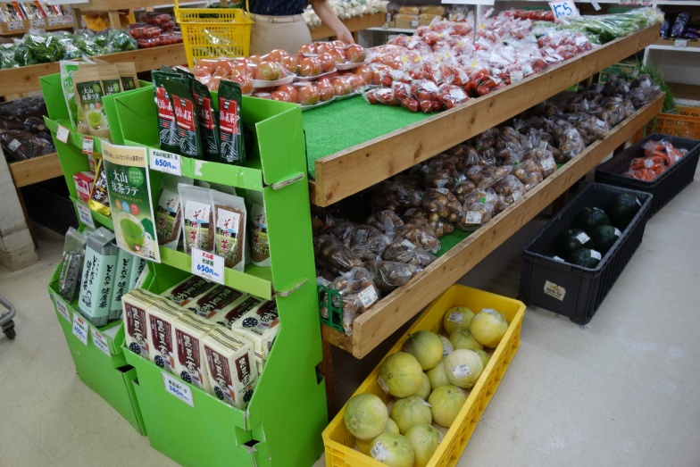
圖17、葡萄以單顆包裝，可將不同顏色包裝在一起，吸引消費者 | 圖18、道の駅內農產物直賣所販售多元農產品

（五）與日華親善協会全国連合会理事常田享詳、医農と_{っ}とり株式会社代表取締役橫野栄樹、JA鳥取いなば農業協同組合代表理事経済常務安木均、鳥取大學田邉賢二教授、前田誠、傑農合作農場理事主席詹光榮、石岡果菜合作社理事主席黃岳會面，對輸台梨穗業務及未來發展交換意見及看法。
（五）10月3日由医農とっとり株式会社代表取締役橫野栄樹、JA鳥取いなば農業協同組合代表理事経済常務安木均陪同參觀”新興”供穗園，鳥取並未受到15號颱風影響，枝梢生長茂盛，葉片完整。採穗園植齡約40-50年左右，部分梨園不生產梨果，僅生產梨穗，粗估單株可採梨穗10-15公斤。
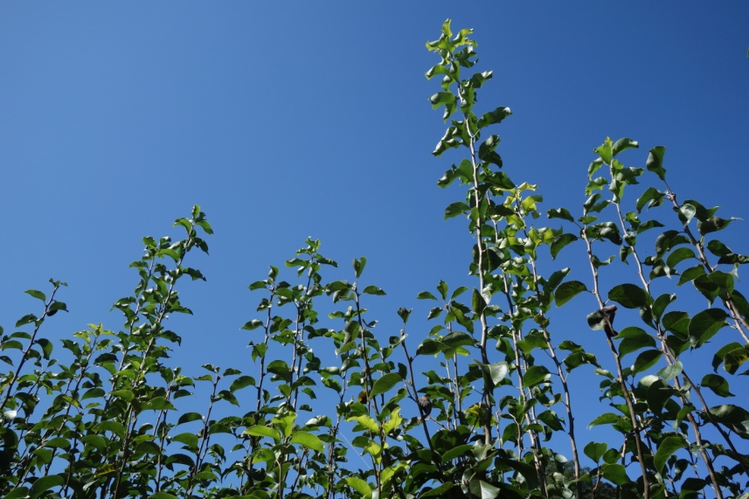
圖19、”新興”供穗園，僅生產梨穗，枝梢生長茂盛，葉片完整

（六）參觀橋本芳明果園，種有多種果樹，目前”爽甘”正值採收期，果肉可看到因缺硼引起的果肉木栓化現象，顯示該品種會有缺硼的表現。”王秋”品種再二週才達適當採收期，但果實碩大，果肉白皙，可作為高接品種，但目前尚有品種權問題無法供穗。
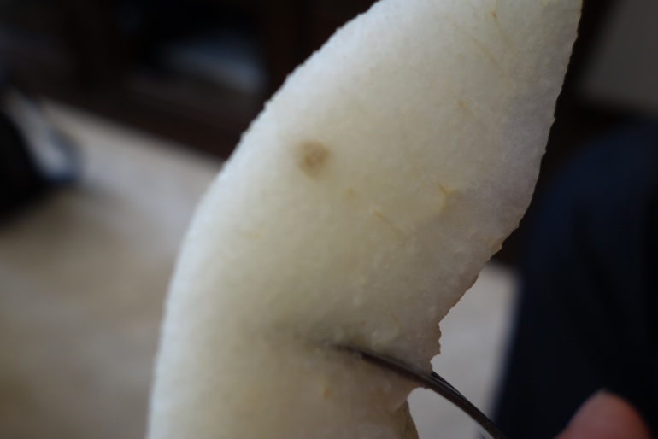 | 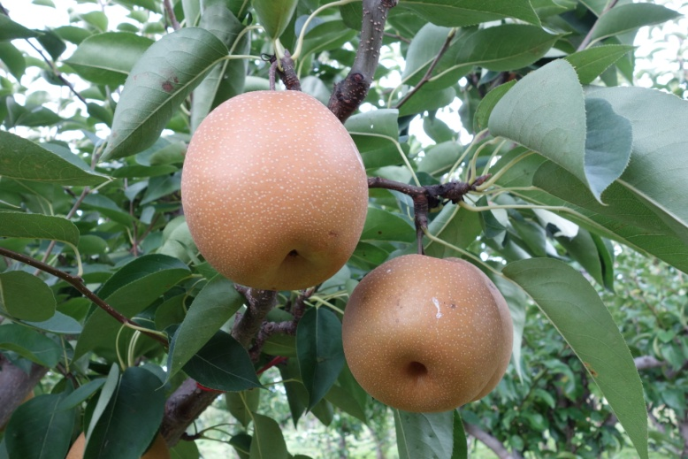
圖20、”爽甘”品種果肉可看到因缺硼引起的果肉木栓化現象 | 圖21、”王秋” 品種果實碩大，果肉白皙

（七）下午搭機前往羽田機場，夜宿東京。
五、東京10/4
零售店面銷售梨果有新高、南水、秋月、香及西洋梨。單果售價：秋月梨450-500日元，新高梨500-550日元，南水梨300-450日元，香600-650日元，西洋梨350-400日元。
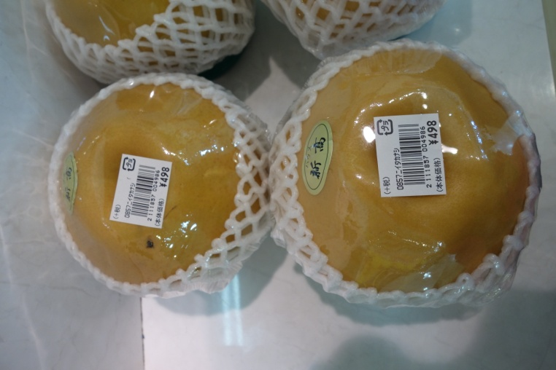 | 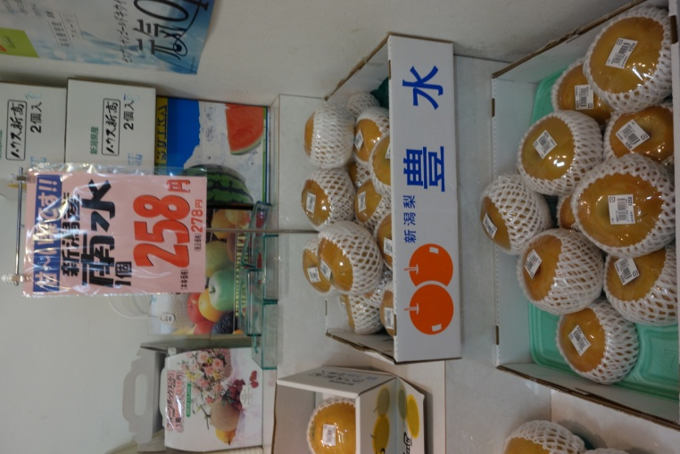
圖22、零售商店之新高梨 | 圖23、零售商店之南水、豐水梨

- 心得與建議
- 日本梨穗生長情形大致良好:
本(104)年日本梨穗生長雖部分地區受15號颱風影響，但大致上生育情形良好，採穗量應可較去年增加，惟本年為暖冬，梨樹落葉較慢，使採穗時間延後。
- 日本梨品種供高接使用可能性：
首先為品種權問題，接穗輸出和種源輸出意義相同，除非拿到品種銷售權，否則出口商會面臨求償問題，不敢出口梨穗。目前具有發展潛力的”秋月”、”王秋”品種果實大，風味佳，有發展潛力，但有品種權問題。”秋麗”屬青皮梨，果重400g左右，外觀會有沙皮病，缺點若無法克服，賣相不佳可能使消費者購買意願降低，目前亦有品種權問題。”秋泉”大果、果肉細緻、多汁且低酸，品質極佳，尚未品種權登錄，惟據農民表示目前官方保護嚴格。”香”屬青皮梨，大果、具獨特香味，無品種權問題，但果肉綿軟無脆度，屬特定族群喜好，本(104)年有申請70公斤進口量，後續可觀察消費者接受度。”日光”大果、高糖度，無品種權問題，目前種植於栃木縣，屬輻射管制區域，根據衛福部100年3月25日署授食字第1001300991號公告「日本受輻射污染地區生產製造之食品，暫停受理輸入報驗」，除非將來可在非管制區種植日光梨並產穗，否則目前對國內高接梨產業幫助不大。”瑞鳥”、”早優利”、”優秋”及”爽甘”為鳥取大學育成品種，未申請品種登錄，曾進口梨穗高接反應良好，但103年新任校長反對梨穗出口，屬於個人因素而非法律或政治因素，後續仍仰賴雙方溝通協調。
- ”新興”梨供穗園分散各地，梨樹均屬於40-50年樹齡老樹：
國內對”新興”品種接穗需求量最大，惟日本不僅栽培面積少，而且樹齡偏高，梨穗的供應量將逐漸呈現下降趨勢，亟需發展其他供穗國家或輔導國內梨農改接其他品種，才能維持產業持續發展。
- 梨樹提早修剪時期，以利枝梢早期萌芽，增加梨穗成熟度：
日本梨樹一般於休眠期(12月至翌年2月)進行修剪，剪口下方潛芽於5-6月萌徒長枝。若於10月下旬提早修剪，剪口附近外觀雖沒改變，但潛芽會先行分化，翌年4月萌春梢時，剪口下方潛芽就會一齊萌出，對於生長初期葉面積增加、枝梢上芽點花芽分化及成熟度有很大幫助。在梨山取穗園可以利用此項技術，於11月中旬提早修剪粗大的徒長枝，促使翌年4月潛芽提早萌出，提高梨穗品質。
- 日本梨農對農協人員充分信頼，對於產業發展過程及目標清楚：
協會人員和梨農溝通時會告知市場上最新訊息，預期後市需求量，梨農也會詳細述說園區狀況，包括產量、品質及所遇問題，在產量、品質及銷售方面，雙方均能掌握正確資訊做出最適決定。

